Приложение 3.
Загадки.
Этот продукт белого цвета, густой, не прозрачный. Едят с блинами (сметана).
Этот продукт сделан из мяса розового цвета в оболочке. Перед едой его варят. (сосиски)
Этот продукт из муки, золотистого цвета, круглой формы, с дырочкой. Угощение к чаю. (сушки)

Дидактическая игра «Выбери любимый продукт»
Цель: закрепить представление детей о продуктах питания, закрепить навык классификации продуктов по признаку общности происхождения.
Игровые действия: дети на игровом поле соединяют маркером изображения продуктов, относящихся к общей группе по признаку общности происхождения (хлебобулочные изделия)
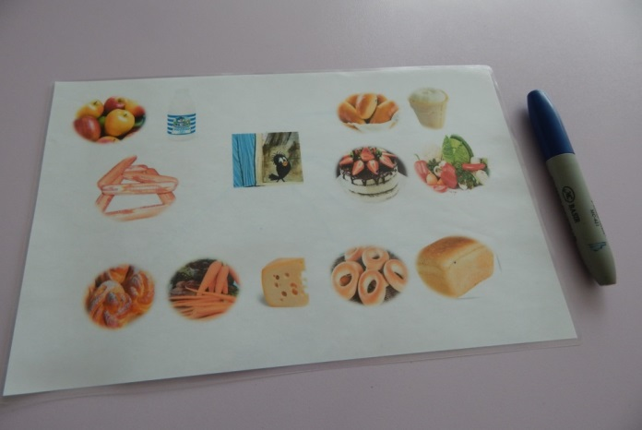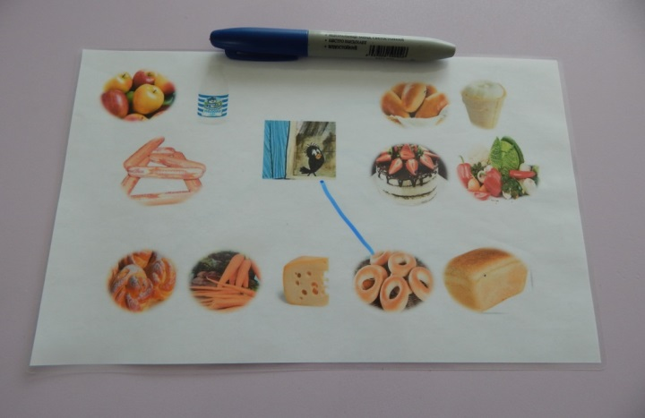
Игровые действия: из общего числа предложенных картинок, дети выбирают только мясные продукты
